муниципальное дошкольное образовательное учреждение
«Детский сад № 185»

СЦЕНАРИЙ МАССОВОГО МЕРОПРИЯТИЯ С ОБУЧАЮЩИМИСЯ
«ГОРОД ПРОФЕССИЙ»

Авторы:
Тюрикова Юлия Вадимовна,
инструктор по физической культуре
Журкина Олеся Викторовна,
учитель-логопед

г. Ярославль

2020 г.
Цель: обогащение знаний детей о многообразии профессий взрослых, используя разные виды деятельности.

Задачи:
- Расширять представления о разнообразии профессий на основе характерных трудовых процессов;
- Воспитание уважения к труду взрослых, людям разных профессий;
- Воспитание положительного отношения и уважения к различным профессиям;
- Сформировать понятие о профессиональной деятельности взрослых; учить отображать представления о профессиях в игровой деятельности.
Предварительная работа:
- Подготовка заданий для квест – игры, для каждой профессии (назначить ответственных).
- Утренняя гимнастика (ответственный инструктор по физической культуре).
- Подготовка инвентаря (таблички, письма, посылки и тд.).
- Изготовление трудовых книжек для каждой профессии.
Оборудование: музыкальный центр, коробки – 5 шт. (для посылок), коробки – 5 шт. (для мусора), конверты – 5 шт., колокольчик (свисток), таймер, ватман, фломастеры, карандаши, краски, цветная бумага, папка с надписью «Совершенно секретно», трудовые книжки, таблички с названием профессий, картинка-адресат, картинки с изображением мусора, грамоты.
Актуальность мероприятия
Существует проблема игнорирования вопросов раннего профориентационного воспитания дошкольников. Очевидна потребность в совершенствовании и обновлении знаний детей дошкольного возраста о разных видах профессий. Чем разнообразнее представления дошкольника о мире профессий, тем этот мир ярче и привлекательнее для него.
Мероприятие для детей «Город профессий» позволит дошкольникам узнать новые профессии. Приняв участие в игре, дети откроют в себе новые способности, получат яркие эмоции и незабываемые впечатления. Преодолеют неуверенность в себе, проявят смекалку и логику, научатся принимать верное решение, прислушиваться и помогать друг к другу в выполнении заданий.

Ход мероприятия:
8:15-8:40 – Группы проходят жеребьевку на зарядке.
9:00 – Начало квеста.
Танцевальная зарядка (песня «Кем стать?» эстрадный ансамбль "МультиКейс")
Дети входят в зал (каждая группа отдельно)

Инструктор:
Придумано кем-то просто и мудро
При встрече здороваться:
Доброе утро!
Доброе утро! – солнцу и птицам.
Доброе утро! – улыбчивым лицам.
Пусть каждый становится добрым, доверчивым,
И доброе утро длится до вечера.

А сейчас ребята я предлагаю вам сделать не обычную зарядку!
Вы готовы?

Дети: Да!

Дети выполняют танцевальную зарядку.
Инструктор: Ну что ребята вам понравилась наша необычная зарядка?
Дети: Да!
Инструктор: А о чем же была песня, под которую мы танцевали?
Дети отвечают, если вызывает трудности нужно помочь ответить на этот вопрос, что песня была про профессии.
Инструктор: Ребята, сегодня мы вам тоже предлагаем окунуться в увлекательную квест – игру, и попробовать себя в необычной профессии. Хотите?
Дети: Да!
Инструктор: Тогда сейчас я предлагаю, вашему воспитателю достать из моей волшебной шляпы листочек, на котором и будет написана та профессия, в которой вы будите проходить игру!
Воспитатель тянет жребий, показывает детям и говорит название профессии!
Профессии:
- Почта;
- Редакция;
- Эко – станция;
- Детективное агентство.

Инструктор: Отлично! Поздравляю ребята, вам досталась отличная и очень интересная профессия, я уверена, что вы с лёгкостью выполните все задания! А сейчас отправляйтесь в группу, завтракайте и набирайтесь сил! И как только вы услышите звон колокольчика, это значит, что игра началась! И у вас будет 30 минут, что бы пройти обучение и выполнить все задания! Удачи вам!
Дети отправляются в группу за воспитателем.
Таким образом, все группы проходят жеребьевку.

Как только все группы прошли жеребьевку, ответственные педагоги за каждую профессию, готовят группу для прохождения квеста (вешают на группу табличку с названием профессии и готовят инвентарь).
На протяжении всей игры следят за временем и правильностью выполнения заданий.

9:00 – Раздается звон колокольчика!!!
(можно использовать гудок, свисток и тд.)
Квест – Игра началась!

На прохождение квеста отводиться 30 минут, для всех групп. В каждой профессии дети должны успеть выполнить поставленную задачу.

Описание обучения и заданий каждой профессии:
(всем детям раздаются трудовые книжки, согласно профессии)

ПОЧТА – ПОЧТАЛЬОН

Обучение
Краткий рассказ о профессии (можно сделать в виде презентации или мини фильма). Начать с вопросов: Что такое почта? Кто работает на почте? И узнать, что дети знают об этой профессии. Затем показать подготовленный материал (10 минут).
После обучения, нужно поставить детям отметку (галочку) в трудовую книжку напротив графы «Обучение», и предложить детям попробовать себя в этой профессии, выполнив задание.

Достижение
Задание:
- Найти 5 посылок и 5 писем, которые заранее спрятаны в помещении детского сада;
- После того как дети собрали все посылки и письма, на них клеиться адресат в виде картинок, дети должны определить кому именно адресована эта посылка или письмо и доставить их (картинки с адресатом смотрите в приложении).

На выполнение задание отводиться 20 минут, после его выполнения, в трудовые книжки ставиться отметка (галочка) напротив графы достижение.

РЕДАКЦИЯ – РЕДАКТОР

Обучение
Краткий рассказ о профессии (можно сделать в виде презентации или мини фильма). Начать с вопросов: Что такое редакция? Кто работает в редакции? Чем занимаются в редакции? Узнать, что дети знают об этой профессии. Затем показать подготовленный материал (10 минут).
После обучения, нужно поставить детям отметку (галочку) в трудовую книжку напротив графы «Обучение», и предложить детям попробовать себя в этой профессии, выполнив задание.

Достижение
Задание:
Детям предоставляется материал: карандаши, краски, цветная бумага, ватман, фломастеры и тд.
Задача состоит в том что дети должны выпустить «Стен газету» на тему : «Город профессий», дети сами с помощью взрослых определяют, что они хотят изобразить. Время на изготовление газеты 20 минут.
После его выполнения, в трудовые книжки ставиться отметка (галочка) напротив графы достижение.

ЭКО – СТАНЦИЯ – ЭКОЛОГ

Обучение
Краткий рассказ о профессии (можно сделать в виде презентации или мини фильма). Начать с вопросов: Что такое эко-станция? Кто работает на эко - станции? Чем там занимаются по мнению детей и как важна эта профессия? Узнать, что дети знают об этой профессии. Затем показать подготовленный материал (10 минут).
После обучения, нужно поставить детям отметку (галочку) в трудовую книжку напротив графы «Обучение», и предложить детям попробовать себя в этой профессии, выполнив задание.

Достижение
Задание:
Перед детьми стоит 5 коробок, на каждой коробке есть обозначение сортировки мусора:
- Макулатура
- Стекло
- Металл
- Батарейки
- Пластик
С детьми еще раз обговорить, какие разновидности мусора бывают. Задача состоит в том, что они должны собрать и рассортировать весь «мусор» (картинки с изображением, заранее спрятанный и разбросанный на этаже не далеко от группы).
Время на сбор и сортировку мусора 20 минут.После его выполнения, в трудовые книжки ставиться отметка (галочка) напротив графы достижение.

ДЕТЕКТИВНОЕ АГЕНТСТВО - ДЕТЕКТИВ

Обучение
Краткий рассказ о профессии (можно сделать в виде презентации или мини фильма). Начать с вопросов: Что такое детективное агентство? Кто работает в детективном агентстве? Что расследуют детективы? Узнать, что дети знают об этой профессии. Затем показать подготовленный материал (10 минут).
После обучения, нужно поставить детям отметку (галочку) в трудовую книжку напротив графы «Обучение», и предложить детям попробовать себя в этой профессии, выполнив задание.

Достижение
Задание:
Педагог: Ребята! Сегодня утром к нам обратилась заведующая, нашего детского сада. Делая утром обход, она потеряла очень важную папку с названием «Совершенно секретно»! Нам срочно нужно провести расследование и найти папку. Вы готовы? Для того что бы расследовать дело, нам нужно выстроить цепочку и задать нужные вопросы! Что бы нам было легче это сделать, мы получили от заведующей информацию, о том, что свой обход, она начала с медицинского пункта, что бы узнать состояние здоровья детей. Далее она отправилась на кухню, проверить качество вашего завтрака. После кухни она отправилась в кабинет старшего воспитателя, что бы узнать успеваемость ребят посещающих детский сад, после чего она вернулась в кабинет и обнаружила пропажу!
Ребята, сейчас мы должны пройти по этому маршруту и узнать, где же была потеряна папка «Совершенно секретно». Вперед!
Время на расследование 20 минут. После его выполнения, в трудовые книжки ставиться отметка (галочка) напротив графы достижение.

По истечению 30 минут, снова раздается звон, который обозначает «Рабочий день закончен», все возвращаются на свои месте, проходит проверка выполненных заданий.

По завершению квест – игры каждой группе в соответствии с профессией выдаются грамоты:
- «Самая быстрая почта России».
- «Самая авторская редакция».
- «Самая ответственная эко-станция».
- «Самое профессиональное детективное агенство».

ПРИЛОЖЕНИЕ

ТРУДОВАЯ КНИЖКА
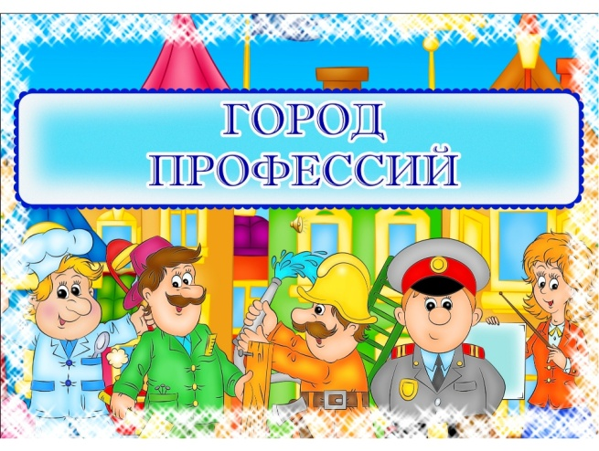

ПОЧТА – ПОЧТАЛЬОН | Фамилия, имя ребенка  _______________________________  Обучение  Достижение
РЕДАКЦИЯ – РЕДАКТОР | Фамилия, имя ребенка  _______________________________  Обучение  Достижение

ЭКО – СТАНЦИЯ – ЭКОЛОГ  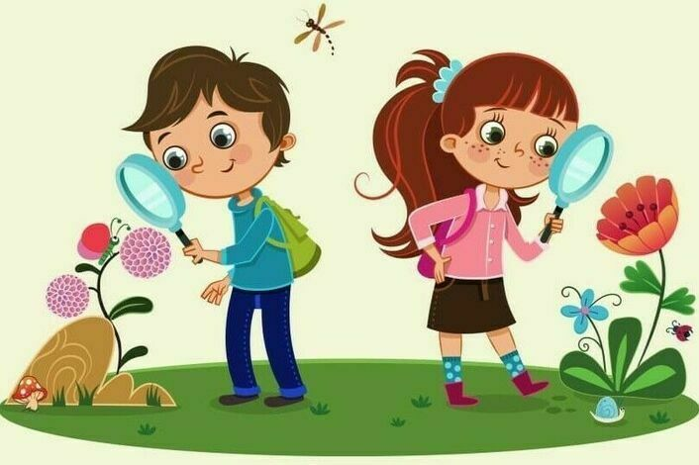 | Фамилия, имя ребенка  _______________________________  Обучение  Достижение
ДЕТЕКТИВНОЕ АГЕНСТВО - ДЕТЕКТИВ | Фамилия, имя ребенка  _______________________________  Обучение  Достижение

КАРТИНКА – АДРЕСАТ

